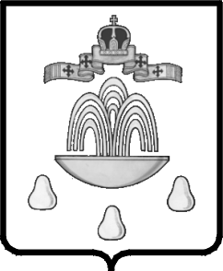ТВЕРСКАЯ ОБЛАСТЬ

АДМИНИСТРАЦИЯ КАШИНСКОГО РАЙОНА

ПОСТАНОВЛЕНИЕ
от 27.06.2017 № 351
Об объявлении Благодарности
Администрации Кашинского района

На основании ходатайства Кузьмина А.В., председателя Комитета по культуре, туризму, спорту и делам молодёжи Администрации Кашинского района, Администрация Кашинского района

ПОСТАНОВЛЯЕТ:

1.Объявить Благодарность Администрации Кашинского района за активную жизненную позицию и участие в реализации молодежной политики Кашинского района:
1.1 Лысовой Дарье Николаевне – обучающейся 11 класса МБОУ СОШ №1.
2. Настоящее постановление вступает в силу со дня его подписания и подлежит размещению на официальном сайте Кашинского района.

Глава Кашинского района Г.Г.Баландин

